执行稿
Astra / Blender 家庭空间基础建模执行 Prompt
用于安康路演视频的 Home Twin 场景基准 · 可直接复制给 Astra + Computer Use
最高优先级 把本条消息附带的户型图作为唯一的户型结构参考，不要自行重新设计户型。空间一致性 > 美术精度。

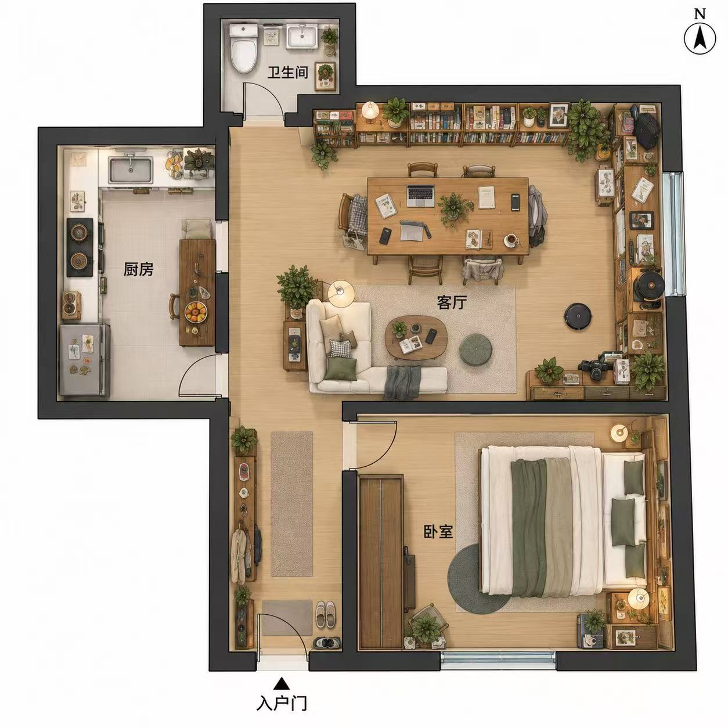
参考户型图（仅用于结构与相对比例）

直接复制给 Astra 的任务

任务目标
你现在要在我的电脑上使用 Computer Use 操作 Blender，为“安康——银发健康与家庭守护”项目建立一个家庭空间的基础 3D 场景。
这是 Hackathon 路演视频的场景基准，不是最终精细成片。
最终场景必须做到：空间关系正确、房间比例基本合理、家具位置能支持故事、风险点位置明确、可以输出多个固定机位、可以做简单飞行动画。
后续这个 Blender 场景会作为 AI 视频模型的空间参考，因此：空间一致性 > 美术精度。不要花大量时间做精细材质、装饰和复杂建模。

一、先检查，不要立刻开始乱建
打开 Blender，确认可以正常新建、保存工程。
查看我提供的户型图，先理解户型结构再开始建模。
户型大致包含：入户区域、客厅、卧室、厨房、卫生间，以及各空间之间的门和通行关系。
严格参考图片本身。若没有明确尺寸，不要声称真实尺寸是多少，采用“相对比例建模”。保持房间长宽比例、门的位置关系、卧室到卫生间的通行关系与户型图一致。

二、技术执行方式
为了减少 Computer Use 中大量低效鼠标操作，优先使用 Blender 内置 Python API + Scripting Workspace 生成墙体、地面、门洞、基础家具、风险物体、相机和灯光。
优先让 Python 脚本完成重复和规则性的建模，再通过 Blender GUI 检查、调整。
最终必须能在 Blender 3D Viewport 中真正看到模型。
如使用 Python：脚本保留在 Blender Text Editor；尽量参数化，例如 WALL_HEIGHT、WALL_THICKNESS、ROOM_SCALE；运行后检查真实场景，不要默认脚本成功。

三、场景建模范围
房屋主体：地面、外墙、主要隔墙、卧室、客厅、厨房、卫生间、入户区域和主要门洞/门。墙高可统一，不做复杂踢脚线、吊顶、墙面装饰。
卧室：床、床头柜、衣柜或储物柜基础体块、门。床头柜必须明确存在。在床头柜附近创建一个简单药盒物体，并用 Empty / Marker 标记 MEDICATION_LOCATION。
客厅：沙发、茶几或桌子、一个柜体/电视柜/储物柜。全部低模。
厨房：橱柜体块、操作台即可，不做厨具细节。
卫生间：至少放置马桶、洗手台，并保证卧室 → 卫生间路径清楚。
入户门：门背后设置 A4 大小平面物体 EMERGENCY_MEDICATION_SHEET，代表家庭药物档案。

四、固定风险点（必须全部存在）
RISK_CARPET：卷起/松动地毯。优先放在卧室出来后、通向卫生间的主要行走路径附近。用简单 Mesh 表现一角轻微翘起。
RISK_CABLE：通道电线/杂物。放在客厅边缘到卫生间方向的日常通行路径附近，不要完全挡死道路。可用 Curve / Cable。
RISK_PROTRUSION：柜体突出物。放在客厅或通道附近柜体，可表现为抽屉没完全推回或小物件伸出通行范围。
RISK_HOT_CUP：桌角热水杯。放在客厅茶几/桌子边缘，不需要模拟真实热气。

五、场景风格
采用干净的灰模 / 白模风格：墙浅灰或白，地面中性灰，家具用不同深浅灰。
风险物可以略作区分，但不要现在制作正式红色警告 UI。
不要豪宅风、样板间风、赛博朋克、霓虹科技风、复杂 PBR 材质或大量装饰。它是普通中国家庭住宅的空间基础。

六、灯光
只需要让模型清楚可见：一个 World 基础环境光 + 1–2 个 Area Light 即可。
保持明亮、均匀、易阅读，不花时间做电影级灯光。

七、固定相机（必须命名）
CAM_01_BEDROOM：卧室内，能同时看见床、床头柜和药物位置。
CAM_02_BEDROOM_EXIT：从卧室向门口/外部通道看，展示老人从床起身后的去向。
CAM_03_ROUTE_TO_BATHROOM：站在主要路径上，展示卧室 → 客厅/通道 → 卫生间的关系，并尽量让 RISK_CARPET 或其他风险进入画面。
CAM_04_LIVING_ROOM：客厅主要视角，看到沙发、桌子、柜体，并包含 RISK_PROTRUSION、RISK_HOT_CUP 或 RISK_CABLE 中至少一个。
CAM_05_BATHROOM：卫生间入口附近，明确看出这里是老人要抵达的目标空间。
CAM_06_TOP：全屋俯视相机，基本看全户型，用于后期“红色风险点 → 绿色勾”的风险验证。
CAM_07_ENTRANCE：站在刚进入家的位置，能够看到入户门背面的 EMERGENCY_MEDICATION_SHEET。

八、简单飞行路径
建立一个 5–8 秒的 Camera Flythrough，路线：卧室 → 卧室门 → 主要通道/客厅 → 卫生间。
镜头缓慢、稳定，不高速旋转、不穿墙、不剧烈摇晃，尽量像产品发布片的空间展示镜头。
可用 Bezier Curve + Follow Path 或你判断更稳定的方法。命名为 CAM_FLYTHROUGH。

九、风险点 Marker
为每个风险点创建 Empty / Marker，位置与风险物一致：MARKER_CARPET、MARKER_CABLE、MARKER_PROTRUSION、MARKER_HOT_CUP。
暂时不要做红色感叹号动画，后期根据这些 Marker 添加风险 UI。

十、故事一致性（必须成立）
老人睡觉的位置 = 卧室的床。
老人常用降压药 = 卧室床头柜附近。
老人夜间起身可能经过：卧室 → 通道 → 卫生间。
至少一部分风险出现在这条路径附近。
药物档案纸 = 入户门背面。
急救人员进门后不需要深入房屋寻找，即可在入口附近拿到药物档案。

十一、不要做
不要制作人物、人物动画、老人跌倒动画、复杂 Gaussian Splatting、精细药盒、真实 UI、复杂材质、雕刻模型。
不要下载大量第三方资产，不要大幅修改电脑环境，不要安装不必要的软件，不要删除现有文件，不要改动其他项目。

十二、保存与输出
保存 Blender 项目，文件名：ankang_home_blockout.blend。
若当前没有明确项目目录，创建清晰的新文件夹，例如 ankang_home_scene；不要覆盖其他已有项目。
输出至少 8 张截图：01_top_view.png、02_bedroom.png、03_bedroom_exit.png、04_route_to_bathroom.png、05_living_room.png、06_bathroom.png、07_entrance_medication_sheet.png、08_risk_overview.png。
如条件允许，再输出 09_home_flythrough.mp4。若 FFmpeg / 编码遇到问题，不要大量耗时修环境，可改为保存 Blender 动画或 PNG frame sequence。重点是 .blend 场景和 Camera Path 必须存在。

十三、验收清单
户型结构与参考图基本一致。
卧室、客厅、厨房、卫生间都存在。
卧室到卫生间路径成立。
床和床头柜存在，药物位置标记存在。
入户门背面药物档案存在。
卷起地毯、通道电线、突出物、热水杯四个风险点全部存在。
四个风险 Marker 全部存在。
7 个固定 Camera 全部存在，全屋俯视 Camera 正常。
Flythrough 路径正常，没有明显穿墙或家具悬空。
.blend 文件已经成功保存。

十四、最终汇报格式
完成后不要只回复“完成了”。请汇报：Blender 文件保存位置；创建的房间；关键家具；四个风险点分别在哪里；药物位置；药物档案纸位置；创建了哪些 Camera；Flythrough 是否可运行；导出了哪些截图/视频；哪些部分因缺少尺寸采用近似比例；是否存在未完成或不确定的地方。

十五、执行原则
请直接开始执行，不要因为非关键尺寸不明确而停止。
对于没有明确尺寸的部分，保持相对比例合理即可。
只有在户型图无法打开、Blender 无法运行、关键房间关系无法判断、保存位置可能覆盖重要文件时才询问我。
优先级：空间结构正确 > 故事位置正确 > 相机正确 > 模型好看。
停止条件 第一版建好后先停止美化。先导出俯视图与几张透视截图检查空间、风险点和镜头路径，再决定是否精修。

